МУНИЦИПАЛЬНОЕ БЮДЖЕТНОЕ ДОШКОЛЬНОЕ
ОБРАЗОВАТЕЛЬНОЕ УЧРЕЖДЕНИЕ - ДЕТСКИЙ САД
КОМБИНИРОВАННОГО ВИДА№3
БАРАБИНСКОГО РАЙОНА
НОВОСИБИРСКОЙ ОБЛАСТИ

Паспорт
дидактического пособия
«Куб Эмоций»

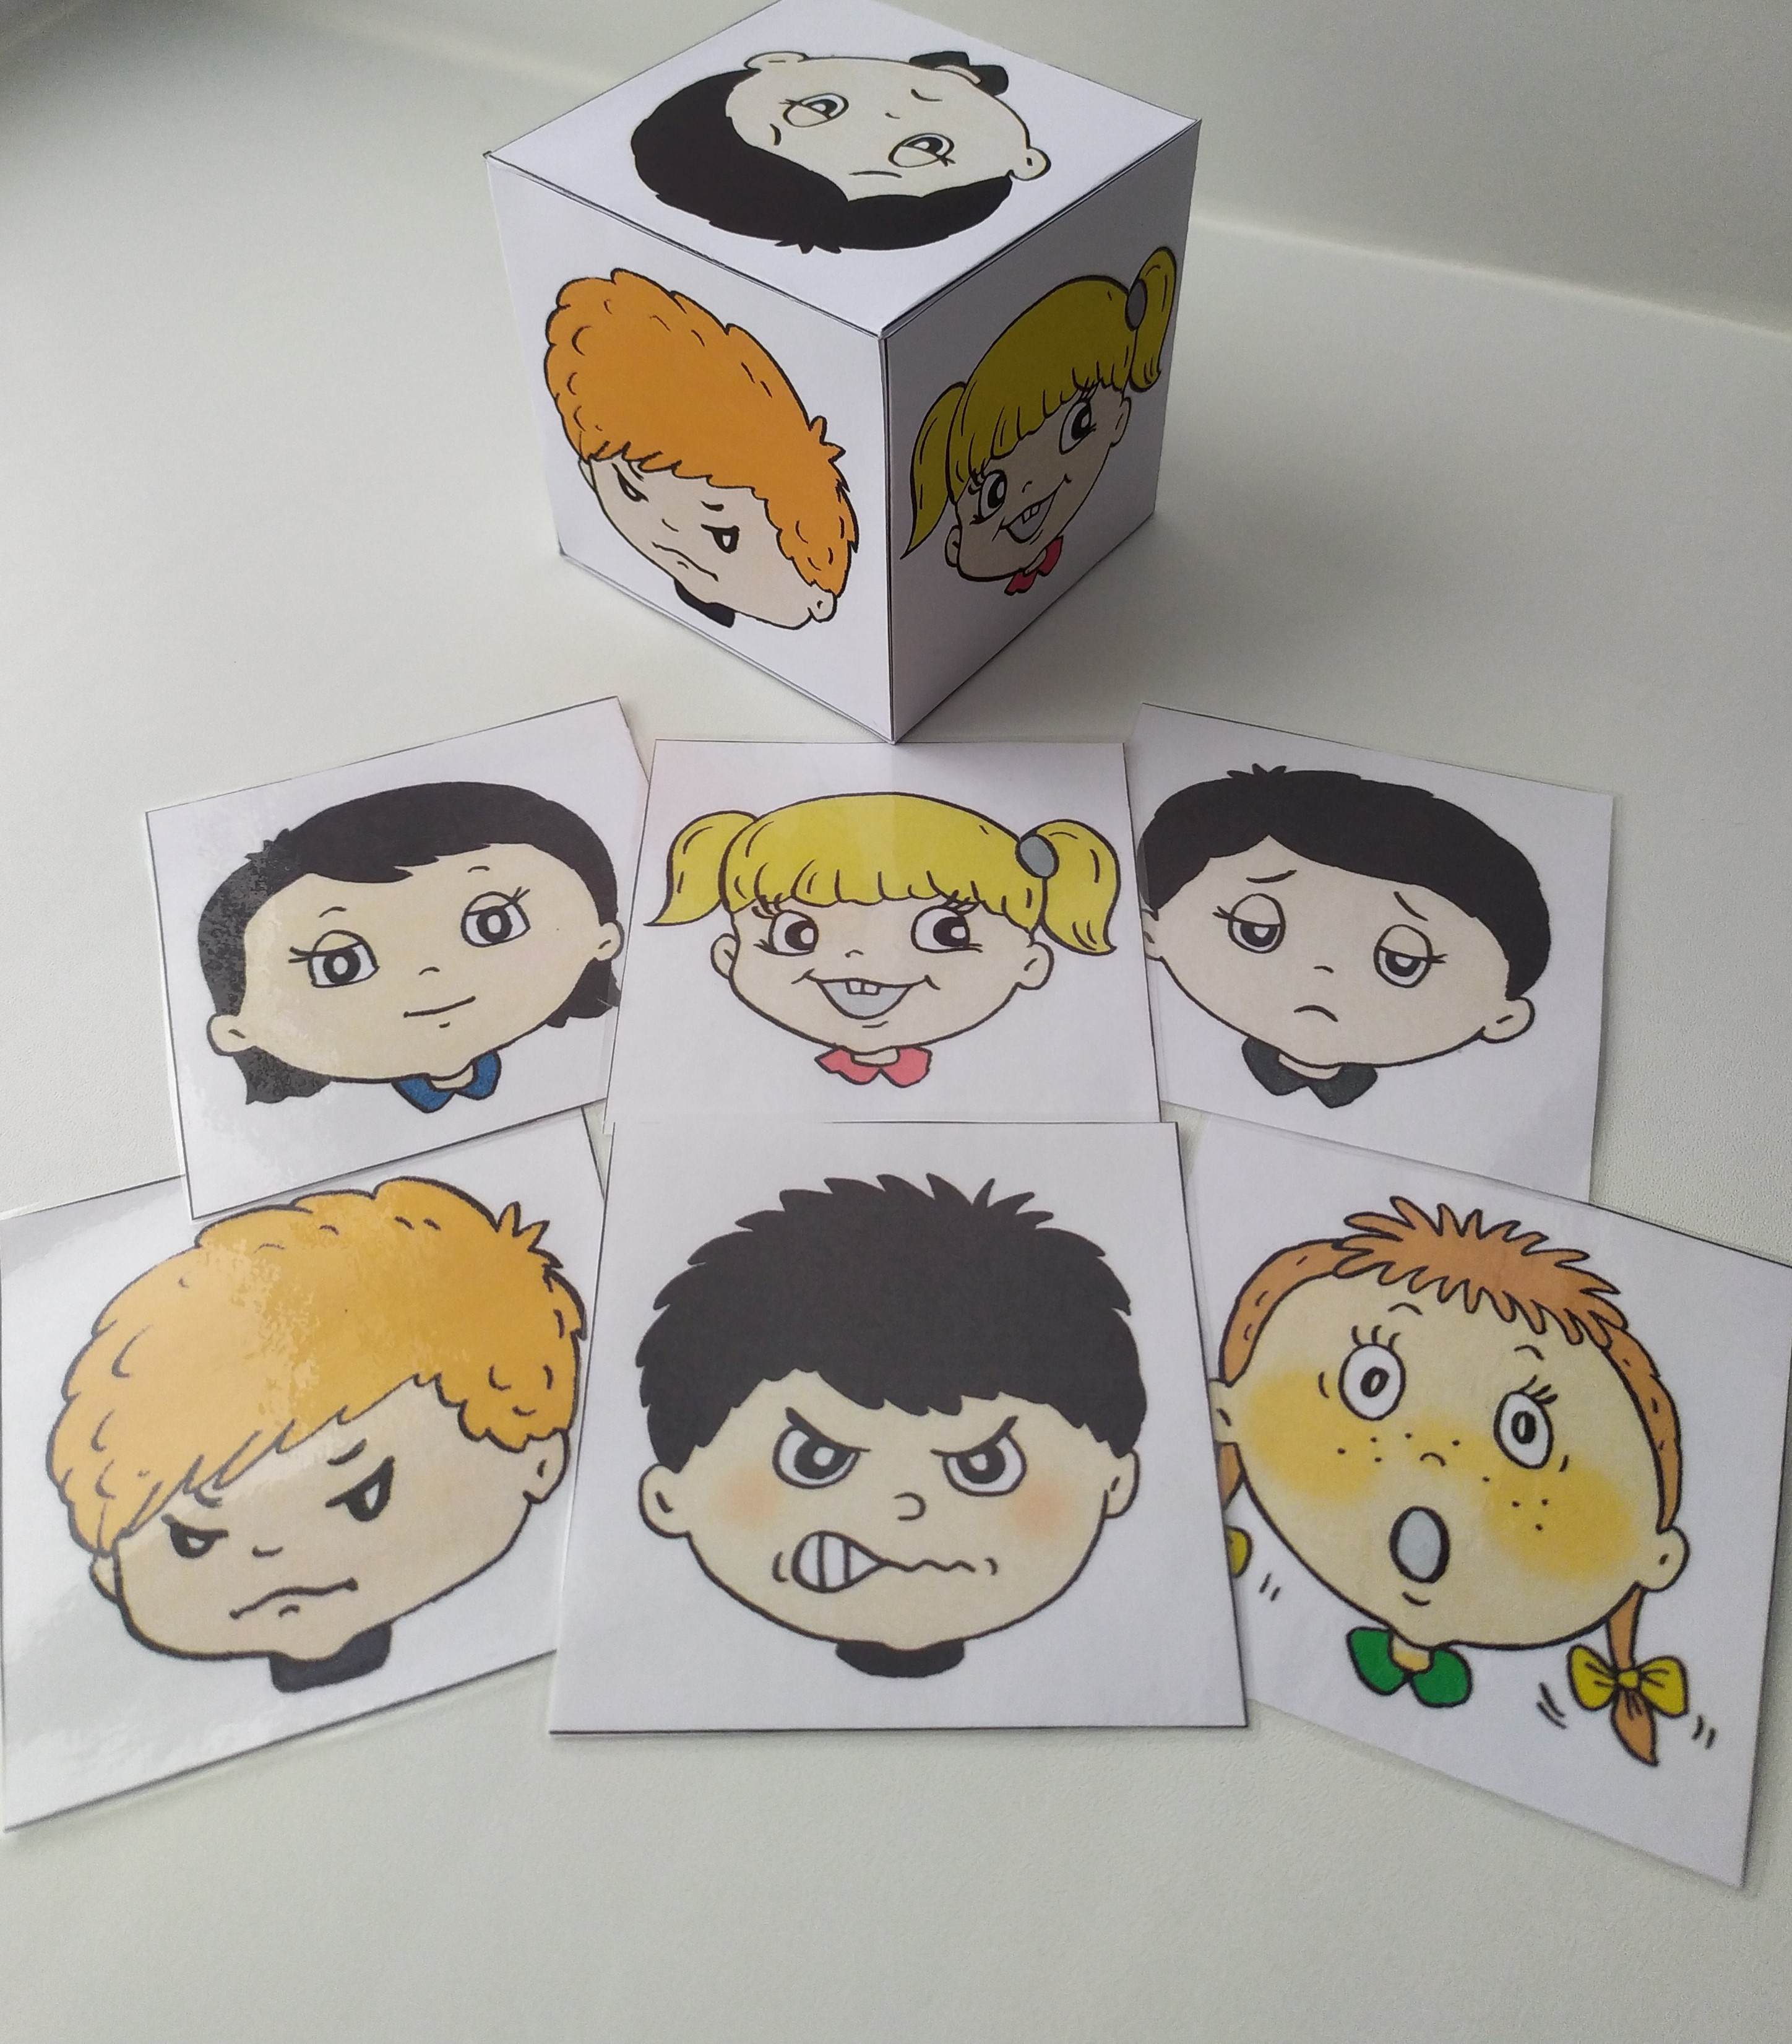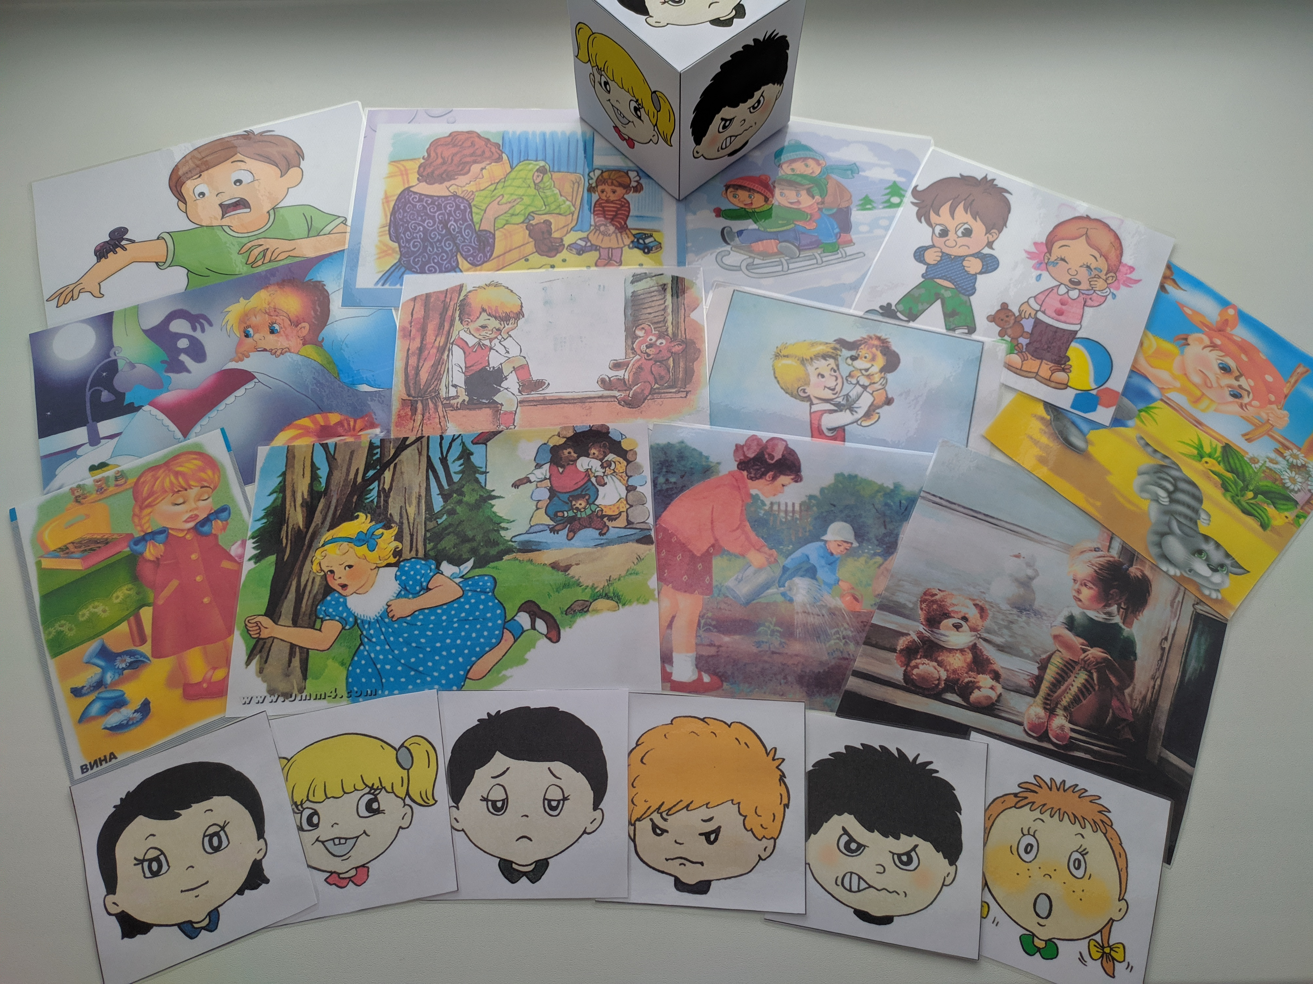

Автор: Булгакова О.В.
10.» Причина-следвтвие». Один из игроков берет кубик и бросает его, выпадает смайлик с той или иной эмоцией. Ребенок выбирает из набора сюжетных картинок ту, которая является причиной, по которой появилась та или иная эмоция. От одной причины может образовываться несколько следствий, и наоборот каждое следствие порождает несколько причин.
Дети старшей и подготовительной группы затем выстраивают цепочку из причин и следствий, затем вместо картинок можно использовать зарисовки или схемы.
Соответствие материала требованиям действующего СанПиН | Игровое оборудование соответствует возрасту детей и изготовлено из материалов, не оказывающих вредного воздействия на детей.
Методические рекомендации | Варианты игрового использования: взрослому следует ознакомить ребенка с правилами игр, поиграть с ним в них. В ходе дидактических игр взрослый стимулирует речевую активность ребенка, поощряет правильные ответы. Усвоив правила, дети затем могут играть самостоятельно.
Описание эффектов, достигаемых при использовании материалов | Применение данного пособия позволят успешно укреплять эмоциональное благополучие детей, развивать у них эмоциональное развитие, как это требует ФГОС ДО.  Ребенок учится контролировать свои эмоции, может научиться выплескивать негативные эмоции. Ребенок осваивает социальные формы выражения чувств и учится предвидеть эмоциональные результаты своей деятельности.  Использование пособия вызывает интерес у ребенка к исследованию своего эмоционального состояния а следовательно повышает эффективность работы педагога, родителей.
Возможные сложности при использовании материала | «Куб эмоций» содержит задания разной сложности, что необходимо при работе с детьми учитывать их возрастные и индивидуальные особенности.

Цель: | Развитие эмоциональной сферы и социально-коммуникативных навыков дошкольников.
Задачи | 1.Развивать умение понимать эмоции других людей, учить выражать собственные эмоции;  2. Учить передавать эмоций через мимику и жесты, узнавать и дифференцировать (различать) изображаемые эмоции.  3. Расширять представлений о различных эмоциональных состояниях;  4. Формировать умение устанавливать причинно – следственные связи. Учить выстраивать цепочку причин и следствий, преобразуя следствие в причину и наоборот.  5. Развивать коммуникативные навыки.
 | Пособие состоит из кубика, карточек с изображениями эмоций, набора сюжетных картинок для установления причинно – следственных связей. Куб и карточки изготовлены из бумаги или картона. На гранях куба картинки с лицами мальчиков и девочек с определенной эмоцией (радость, страх-удивление, печаль, гнев, спокойствие, интерес),
  Общее
  описание:
Необходимое ресурсное обеспечение при применении методического материала | «Куб эмоций» может быть использован воспитателем в работе с детьми на занятиях и в самостоятельной деятельности ребенка в детском саду, а так же родителями дома
Область применения материала: практическая значимость, возраст детей, ключевые положения | Игровое пособие предназначено для закрепления знаний о различных эмоциональных состояниях человека.  Пособие актуально для всех дошкольных образовательных организаций. Предназначено для работы с детьми 3 -7 лет, однако отдельные игры могут быть использованы и в более раннем возрасте, но при определенной помощи взрослого и соответственно этому возрасту поставленных задач  Пособие можно использовать для комплексного решения задач программы, на игровых занятиях, посвященных эмоциональному развитию детей и формированию социально-коммуникативных навыков, музыкальных занятиях (слушание музыки). Пособие можно использовать для индивидуальной работы с детьми в уголке релаксации (уединения), для коррекции эмоционально-волевой сферы, а так же для самостоятельной деятельности ребенка.
Технология внедрения: что?  для чего и зачем? для кого? как? | 1. «Покажи настроение»: дети по очереди бросают кубик и показывают эмоцию, которая изображена на выпавшей стороне.  2. «Угадай настроение»: один ребенок изображает в жестах и мимике эмоцию на карточке или кубике, а другие дети угадывают ее, затем картинка на карточке или кубике показывается остальным.  3. «Подбери настроение»: дети делятся на две группы: одни получают кубик, другие – карточки с изображением эмоций. Ребенок первой группы выбирает на кубике и изображает настроение, а ребенок второй группы – выбирает карточку с соответствующей эмоцией.  4. «Найди настроение»: дети по очереди бросают кубик и к выпавшей эмоции находят соответствующую эмоцию среди сюжетных картинок с какой-либо ситуацией.  5. «Чьё настроение?»: дети вспоминают, кто из сказочных героев переживал подобные чувства и в какой ситуации (в одной сказке или в разных).  6. «Сказка о настроении»:начинаем придумывать сказку о персонаже, бросаем кубик, в соответствии с выпавшей эмоцией продолжаем сюжет (герой удивился - чему, бросаем кубик, герой обрадовался - чему? что произошло в нашей истории? и т. д.  7. «Моё настроение»: вспоминаем и рассказываем ситуации из жизни, когда испытывали те же эмоции, что на кубике.  8. «Какое настроение?» (с 6 лет): подбираем ряд слов, близких по значению к выпавшей эмоции, и придумываем с ними предложения.  9. "Привет, почему ты такой?" Дети сидят в кругу. Педагог бросает кубик первому ребёнку со словами: Ребёнок ловит кубик и называет попавшееся ему изображение. При желании ребёнок придумывает причину настроения, изображённого на попавшейся картинке.

